Bundeswettbewerb Informatik
Name: Tobias Schulz
Einsendenummer: 361

Aufgabe: Alle Alpen
- Schlage eine Darstellung von Gebirgszügen in der Programmiersprache vor, die du in dieser Aufgabe benutzen möchtest.
Lösung:
Die Darstellung wurde mit Java (Swing-Toolkit) umgesetzt.
- Schreibe eine Prozedur, die einen Gebirgszug zeichnet. Die Ausgabe soll anschaulich sein, aber keine überflüssigen Bildelemente enthalten. Zeige deine Ausgabe für einen Gebirgszug der Länge 100.
Lösung:

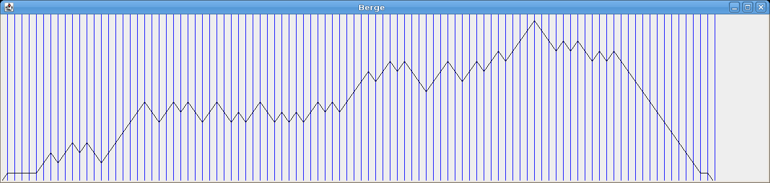
- Entwirf und implementiere einen Algorithmus, der für gegebenes N eine später zu spezifizierende Prozedur P nacheinander mit jedem Gebirgszug der Länge N als Argument aufruft.
Lösung:
Der verwendete Algorithmus setzt den ersten Höhenwert auf Null und erhöht oder verringert den jeweils nächsten mithilfe von Pseudozufallszahlen, die mit der Java-Klasse java.util.Random erzeugt wurden.
Wenn zwischendurch die Höhe größer ist als der noch mit Höhenwerten zu belegende Rest des Gebirgszugs, müssen die Werte jeweils um 1 verringert werden, damit der letzte Wert wieder 0 ist.
- Benutze deinen Algorithmus mit einem geeigneten P, um alle Gebirgszüge der Länge 6 auszugeben, und zeige deine Ausgabe.
Lösung:
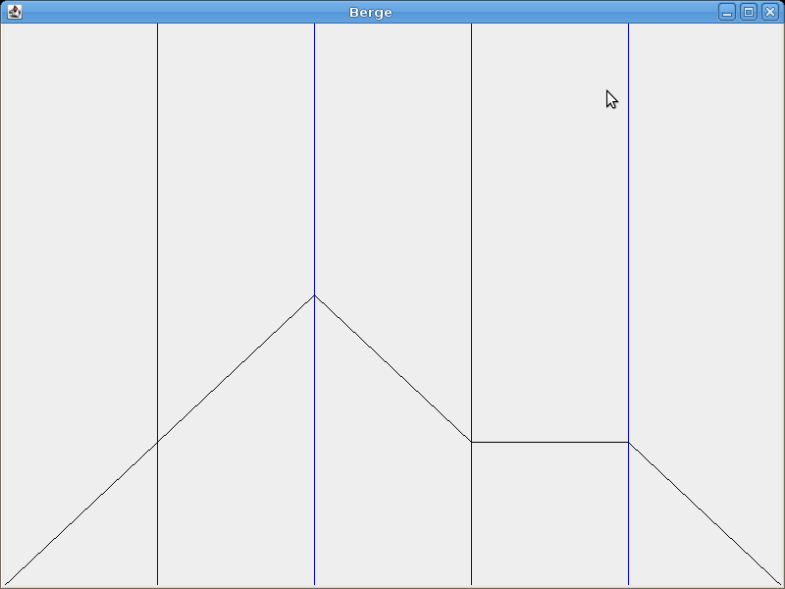

5.
Lösung:
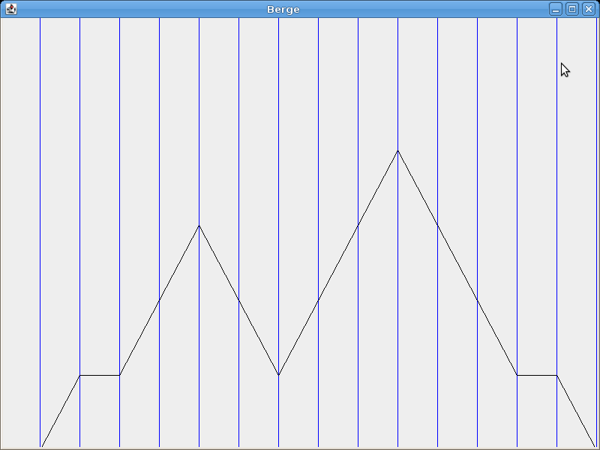

Quellcode
import javax.swing.SwingUtilities;
import javax.swing.JFrame;
import java.awt.Graphics;
import java.awt.Color;
import java.util.ArrayList;
import java.util.Random;

public class Berge extends JFrame {

public Integer count = 0;
public ArrayList<Integer> kette = new ArrayList<Integer>();

public void setCount(Integer c) {
count = c;
}

public Integer getCount() {
return count;
}

public void addBerg(String berg) {
kette.add(Integer.valueOf(berg));
}

public void setKette(ArrayList<Integer> k) {
kette = k;
}

public ArrayList<Integer> getKette() {
return kette;
}

public static void main(final String[] args) {
Berge berge = new Berge();
berge.create(args);
}

/*
Fenster oeffnen
*/
private void create(final String[] args) {
this.setTitle("Berge");
this.setDefaultCloseOperation(JFrame.EXIT_ON_CLOSE);
this.setSize(800,600);
if (args.length > 1 ) {
for (String height : args) {
this.addBerg(height);
}
this.setCount(args.length);
}
else if (args.length == 1) {
this.setKette(generiereGebirgszug(Integer.valueOf(args[0])));
this.setCount(Integer.valueOf(args[0]));
}
this.setVisible(true);
}

public ArrayList<Integer> generiereGebirgszug(Integer length) {
ArrayList<Integer> zug = new ArrayList<Integer>();

Random random = new java.util.Random();

zug.add(0);
int position = 1;
int lastHeight = 0;
while (position < length - 1) {
if ( (random.nextInt(2) == 0 || length - 1 - position - 1 <= lastHeight) ) {
if ( lastHeight > 1 ) {
lastHeight -= 1;
}
}
else {
lastHeight += 1;
}
zug.add(lastHeight);
position += 1;
}
zug.add(0);

return zug;
}

/*
Gebirgszug zeichnen
*/
public void paint(Graphics g) {
System.out.println("Zeichne " + getCount() + " Berge...");

g.clearRect(0, 0, getWidth(), getHeight());

int biggest = 0;
for (Integer height : getKette()) {
if ( height > biggest ) biggest = height;
}

int row = 0;
int rowstep = getWidth() / (getCount() - 1);
int lastX = 0;
int lastY = 0;

for (Integer height : getKette()) {
height *= getHeight();
height /= biggest + 2;

g.setColor(Color.BLACK);
g.drawLine(lastX, getHeight() - lastY, row, getHeight() - height);
g.setColor(Color.BLUE);
g.drawLine(row, 0, row, getHeight());

lastX = row;
lastY = height;
row += rowstep;
}
}
}

Aufgabe: Tankomatik
- Simuliere realistische Preisentwicklungen am Spotmarkt Ol und, darauf basierend, Kundenverhalten und Preisentwicklung bei Asso und Scholl.

Um die Preisschwankungen zu simulieren, wird alle 6 Stunden eine Zufallszahl zwischen -0,2 und 0,5 Cent erstellt und zu dem bisherigen Preis addiert.
Die Simulation wurde in Python implementiert. Die Preisstrategien von Asso und Scholl sind in den Dateien asso.py und scholl.py zu finden, die Hauptprozedur befindet sich in Tankstelle.py.
Beispiel:

$ python Tankstelle.py

Tage: 30

Stunden pro Tag: 24

Autos pro Stunde: 3600

Neuer Tag...

------------

Einkaufspreis: 40

Kunden: Asso: 13 Scholl: 46 Gewinn: Asso: 780 Scholl: 2760 Preis: Asso: 99 Scholl: 45

Einkaufspreis: 40

Kunden: Asso: 9 Scholl: 52 Gewinn: Asso: 531 Scholl: 260 Preis: Asso: 98 Scholl: 45

[...]
Einkaufspreis: 40
.1
Kunden: Asso: 12 Scholl: 45 Gewinn: Asso: 529.2 Scholl: 225.0 Preis: Asso: 83 Scholl: 44.9

Einkaufspreis: 40.3

Kunden: Asso: 8 Scholl: 59 Gewinn: Asso: 341.6 Scholl: 271.4 Preis: Asso: 82 Scholl: 45.3

Einkaufspreis: 40.3

Kunden: Asso: 9 Scholl: 51 Gewinn: Asso: 375.3 Scholl: 255.0 Preis: Asso: 81 Scholl: 45.3

Einkaufspreis: 40.3

Kunden: Asso: 4 Scholl: 54 Gewinn: Asso: 162.8 Scholl: 270.0 Preis: Asso: 80 Scholl: 45.3

Einkaufspreis: 40.3

Kunden: Asso: 3 Scholl: 43 Gewinn: Asso: 119.1 Scholl: 215.0 Preis: Asso: 79 Scholl: 45.3

Einkaufspreis: 40.3

Kunden: Asso: 14 Scholl: 48 Gewinn: Asso: 541.8 Scholl: 240.0 Preis: Asso: 78 Scholl: 45.3

Einkaufspreis: 40.3

Kunden: Asso: 10 Scholl: 55 Gewinn: Asso: 377.0 Scholl: 275.0 Preis: Asso: 77 Scholl: 45.3

Neuer Tag...

------------

Einkaufspreis: 40.6

Kunden: Asso: 10 Scholl: 46 Gewinn: Asso: 354.0 Scholl: 230.0 Preis: Asso: 75 Scholl: 45.6

Einkaufspreis: 40.6

Kunden: Asso: 3 Scholl: 54 Gewinn: Asso: 103.2 Scholl: 270.0 Preis: Asso: 74 Scholl: 45.6

- Wer macht langfristig mehr Gewinn: Scholl oder Asso?
Scholl macht durch seine stabile Preispolitik selbst innerhalb eines Monats deutlich mehr Gewinn (25%).
Gewinn Asso insgesamt: 100 617,9

Gewinn Scholl insgesamt: 125 713.9

Das wird bei folgendem Auszug deutlich:
Kunden: Asso: 12 Scholl: 43 Gewinn: Asso: 67.2 Scholl: 215.0 Preis: Asso: 57 Scholl: 57.4

Einkaufspreis: 52.4

Kunden: Asso: 54 Scholl: 18 Gewinn: Asso: 248.4 Scholl: 90.0 Preis: Asso: 58 Scholl: 57.4

Einkaufspreis: 52.4

Kunden: Asso: 13 Scholl: 44 Gewinn: Asso: 72.8 Scholl: 220.0 Preis: Asso: 57 Scholl: 57.4

Einkaufspreis: 52.4

Kunden: Asso: 42 Scholl: 15 Gewinn: Asso: 193.2 Scholl: 75.0 Preis: Asso: 58 Scholl: 57.4

Einkaufspreis: 52.4

Da Assos Preise außerdem immer nur um ganze Cents erhöht oder verringert werden, sind die so berechneten Preise nicht flexibel genug.
- Asso könnte durch ein mehr zurückhaltendes Erhöhen der Preise mehr Gewinn als Scholl machen. Statt die Preise bei mehr als 35 Autos pro Stunde um einen Cent zu erhöhen, sollte der Preis nur um 0,5 Cent erhört werden:
Gewinn Asso insgesamt: 111 876.1
Gewinn Scholl insgesamt: 104 478.4

Mit 0,3 Cent Preiserhöhung ist noch mehr Gewinn möglich:
Gewinn Asso insgesamt: 125793.6
Gewinn Scholl insgesamt: 91215.1

Quellcode
Datei Tankstelle.py
import asso
import scholl
import random

asso = asso.Asso()
scholl = scholl.Scholl()

tage = 30
stunden = 24
autos_pro_stunde = 3600

print "Tage:", tage
print "Stunden pro Tag:", stunden
print "Autos pro Stunde:", autos_pro_stunde
print ""

spotmarktpreis = 40

for tag in xrange(tage):
tag += 1
print ""
print "Neuer Tag..."
print "------------"
print ""

for stunde in xrange(stunden):
stunde += 1
kunden_pro_stunde = 0

if stunde % 6 == 0:
spotmarktpreis += (random.randint(1, 7) - 3) / 10.0

print "Einkaufspreis:", spotmarktpreis
asso.einkaufspreis = spotmarktpreis
scholl.einkaufspreis = spotmarktpreis

for auto in xrange(autos_pro_stunde):
auto += 1
# ist das Auto ein Kunde?
if random.randint(1, 60) == 1:
kunden_pro_stunde += 1
# Ist es ein Stammkunde?
if random.randint(1, 100) <= 40:
# Bei Asso?
if random.randint(0, 2) == 0:
asso.tanken()
# Bei Scholl?
else:
scholl.tanken()

else:
# Asso ist billiger?
if asso.preis < scholl.preis:
asso.tanken()
# Scholl ist billiger?
elif asso.preis > scholl.preis:
scholl.tanken()
# Gleich teuer. Fahrer entscheidet sich ohne weitere Absicht.
else:
# Bei Asso?
if random.randint(0, 2) == 0:
asso.tanken()
# Bei Scholl?
else:
scholl.tanken()

asso_anzahl_der_kunden_letzte_stunde = asso.anzahl_der_kunden_letzte_stunde
scholl_anzahl_der_kunden_letzte_stunde = scholl.anzahl_der_kunden_letzte_stunde

asso.naechste_stunde(stunde, tag)
scholl.naechste_stunde(stunde, tag)
print ""
print "Kunden:\tAsso:", asso_anzahl_der_kunden_letzte_stunde , "\tScholl:", scholl_anzahl_der_kunden_letzte_stunde, "Gewinn:\tAsso:", asso.gewinn(stunde, tag), "\tScholl:", scholl.gewinn(stunde, tag), "\t\tPreis:\tAsso:", asso.preis, "\tScholl:", scholl.preis

gewinn_asso = 0
for geld in asso.gewinne.values():
gewinn_asso += geld

print "Gewinn Asso insgesamt:", gewinn_asso

gewinn_scholl = 0
for geld in scholl.gewinne.values():
gewinn_scholl += geld

print "Gewinn Scholl insgesamt:", gewinn_scholl
Datei asso.py
# Die Tankstelle Asso
class Asso:
anzahl_der_kunden_letzte_stunde = 0
preis = 100
einkaufspreis = 50
gewinne = {}

def tanken(self):
self.anzahl_der_kunden_letzte_stunde += 1

def naechste_stunde(self, stunde, tag):
self.gewinne[str(tag) + "_" + str(stunde)] = (self.preis - self.einkaufspreis) * self.anzahl_der_kunden_letzte_stunde

if self.anzahl_der_kunden_letzte_stunde > 35:
self.preis += 0.3
elif self.anzahl_der_kunden_letzte_stunde < 25:
self.preis -= 1

if self.preis < self.einkaufspreis:
self.preis = self.einkaufspreis

self.anzahl_der_kunden_letzte_stunde = 0

def gewinn(self, stunde, tag):
return self.gewinne[str(tag) + "_" + str(stunde)]

Datei scholl.py
# Die Tankstelle Scholl
class Scholl:
anzahl_der_kunden_letzte_stunde = 0
preis = 100
einkaufspreis = 50
gewinne = {}

def tanken(self):
self.anzahl_der_kunden_letzte_stunde += 1

def naechste_stunde(self, stunde, tag):
self.gewinne[str(tag) + "_" + str(stunde)] = (self.preis - self.einkaufspreis) * self.anzahl_der_kunden_letzte_stunde

self.preis = self.einkaufspreis + 5

self.anzahl_der_kunden_letzte_stunde = 0

def gewinn(self, stunde, tag):
return self.gewinne[str(tag) + "_" + str(stunde)]
Tankstelle.py muss ausgeführt werden.

Aufgabe: Pizzavision
- Realisiere ein solches System
Lösung:
Das System wurde in Java implementiert.
Eine Klasse „Zutat“ beinhaltet folgende Attribute:
- String name; (Der Name der Zutat)
- Image img; (Das Bild der Zutat)
- boolean aufPizza; (Hat der Gast die Zutat ausgewählt?)
- JCheckBox box; (die dazugehörige Checkbox in der GUI)
- Pizza pizza; (Das Pizzaobjekt)
Die Klasse „Bestellung“ beinhaltet ein Array an Zutat-Objekten und eine Methode „neuePizza“, die die GUI zum Auswählen der Zutaten öffnet und das Verändern des Status der Checkbox mit einem Anpassen des Wahrheitswertes aufPizza der jeweiligen Zutat verknüpft.
Die Klasse „Pizza“ enthält als Attribute eine Referenz auf die in der Bestellung vorhandenen Zutaten (als Array) und ein Bestellungsobjekt. Die in „Pizza“ enthaltene Paint-Methode zeichnet die Pizza.

Quellcode
import javax.swing.*;
import java.awt.*;
import java.util.ArrayList;
import java.util.Random;
import java.awt.event.*;

class Zutat implements ItemListener {
String name;
Image img;
boolean aufPizza;
JCheckBox box;
Pizza pizza;

public Zutat(String name, Image img, boolean aufPizza) {
this.name = name;
this.img = img;
this.aufPizza = aufPizza;
}

public void itemStateChanged(ItemEvent e) {
aufPizza = !aufPizza;
pizza.repaint();
}
}

class Bestellung extends JFrame {
public ArrayList<Zutat> zutaten = new ArrayList<Zutat>();

public void neuePizza(Pizza pizza) {
JPanel group = new JPanel(new GridLayout(0, 1));

for (Zutat zutat : zutaten) {
zutat.box = new JCheckBox(zutat.name);
zutat.box.setSelected(zutat.aufPizza);
zutat.box.addItemListener(zutat);
zutat.pizza = pizza;
group.add(zutat.box);
}
setContentPane(group);

this.setTitle("Bestellung");
this.setDefaultCloseOperation(JFrame.EXIT_ON_CLOSE);
this.setSize(200,200);
this.setVisible(true);
}
}

public class Pizza extends JFrame {

public ArrayList<Zutat> zutaten = new ArrayList<Zutat>();
Bestellung bestellung = new Bestellung();

public static void main(final String[] args) {
Pizza pizza = new Pizza();
pizza.create(args);
}

/*
Fenster oeffnen
*/
private void create(final String[] args) {
this.setTitle("Pizza");
this.setSize(400,420);
this.setVisible(true);

this.zutaten.add(new Zutat("Teig", Toolkit.getDefaultToolkit().getImage("teig.png"), true));
this.zutaten.add(new Zutat("Tomaten", Toolkit.getDefaultToolkit().getImage("tomaten.png"), true));
this.zutaten.add(new Zutat("Spinat", Toolkit.getDefaultToolkit().getImage("spinat.png"), false));
this.zutaten.add(new Zutat("Kaese", Toolkit.getDefaultToolkit().getImage("kaese.png"), true));
this.zutaten.add(new Zutat("Paprika", Toolkit.getDefaultToolkit().getImage("paprika.png"), false));
this.zutaten.add(new Zutat("Knoblauch", Toolkit.getDefaultToolkit().getImage("knoblauch.png"), false));
this.zutaten.add(new Zutat("Pilze", Toolkit.getDefaultToolkit().getImage("pilze.png"), false));
this.zutaten.add(new Zutat("Salami", Toolkit.getDefaultToolkit().getImage("salami.png"), false));
this.zutaten.add(new Zutat("Ananas", Toolkit.getDefaultToolkit().getImage("ananas.png"), false));
this.zutaten.add(new Zutat("Salat", Toolkit.getDefaultToolkit().getImage("salat.png"), false));
this.zutaten.add(new Zutat("Oliven", Toolkit.getDefaultToolkit().getImage("oliven.png"), false));
this.zutaten.add(new Zutat("Kapern", Toolkit.getDefaultToolkit().getImage("kapern.png"), false));

bestellung.zutaten = this.zutaten;
bestellung.neuePizza(this);
}

/*
Pizza Zeichnen
*/
public void paint(Graphics g) {
System.out.println("Zeichne Pizza...");

g.clearRect(0, 0, getWidth(), getHeight());

for (Zutat zutat : zutaten) {
if (zutat.aufPizza) {
g.drawImage(zutat.img, 0, 10, getWidth(), getHeight(), this);
}
}
}
}

Ablaufprotokoll:
- Das Programm wird mit „java Pizza“ ausgeführt.
- Zwei Fenster öffnen sich:
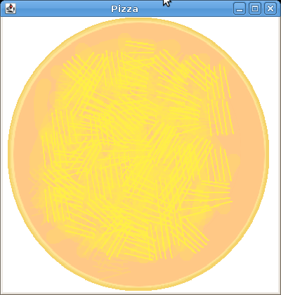
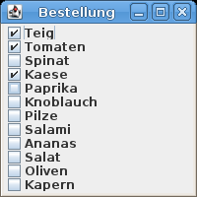

- Der „Gast“ kann nun im Bestellungsfenster Zutaten auswählen, die dann sofort auf der Pizza erscheinen:
